Ich kam, sah und siegte!
Gaius Julius Caesar
100-44 vor Christus
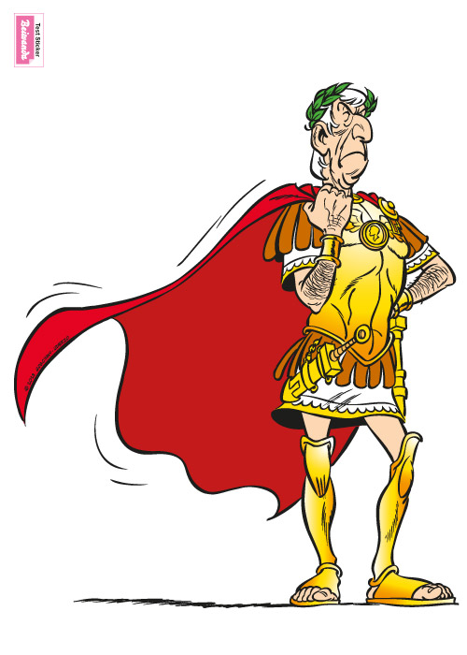
ich lerne – du lernst – er/sie/es lernt – wir lernen – ihr lernt – sie lernen ich lernte - du lerntest - er/sie/es lernte – wir lernten – ihr lerntet – sie lernten
ich gehe – du gehst – er/sie/es geht – wir gehen – ihr geht – sie gehen ich ging – du gingst - er/sie/es ging – wir gingen – ihr gingt – sie gingen
starke Verben:
ich gehe ich ging ich sehe ich sah ich komme ich kam ich fahre ich fuhr ich denke ich dachte ich helfe ich half ich rufe ich rief ich falle ich fiel
usw.
schwache Verben:
ich koche ich kochte ich spiele ich spielte ich kaufe ich kaufte ich lerne ich lernte ich mache ich machte ich sage ich sagte ich höre ich hörte ich wohne ich wohnte
usw.
Präteritum – Mitvergangenheit
ich komme – ich kam
ich sehe – ich sah
ich siege – ich siegte




